Информационная карта наставника

Марышева Елена Васильевна 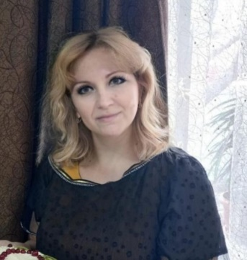
Учитель начальных классов
МБОУ Красноармейской СОШ
1.Общие сведения
Дата рождения | 23.02.1970
2.Работа
Общий трудовой и педагогический стаж | 32
Занимаемая должность | Учитель начальных классов
Почетные звания и награды | -
3.Образование
Название и год окончания учреждения профессионального образования | Волгодонской педагогический колледж, 1989
Специальность, квалификация по диплому | Учитель начальных классов
Дополнительное профессиональное образование | Реализация требований обновленных ФГОС НОО, ФГОС ООО в работе учителя»
4.Контакты
Рабочий адрес с индексом | 347500, Ростовская область, Орловский район, п. Красноармейский, ул. Кирова, 37
Рабочий телефон | 8(86375) 21-5-40
Электронная почта | Elena.marysheva@list.ru
Адрес личного сайта в интернете | -
5.Сведения о документе, устанавливающий статус «наставник»
Документ, устанавливающий статус «наставник» | Приказ от 29.08.2022 №280.1 « О назначении наставников и формировании наставнических пар»
6.Профессиональные ценности в статусе «наставник»
Миссия наставника | Поддержка молодого специалиста, способствующая более эффективному распределению личностных ресурсов, самоопределению и развитию в профессиональном и культурном отношениях, формированию гражданской позиции
Цель моей деятельности | Создание комфортных условий для профессиональной деятельности молодым педагогам
Задачи: | Сближение с коллективом  Осознание необходимости самообразования  Осознание необходимости совершенствования своих навыков и умений
Результат | Успешная адаптация к новым условиям трудовой деятельности  Спокойное вхождение в новую должность  Установление взаимодействия с родительским комитетом

